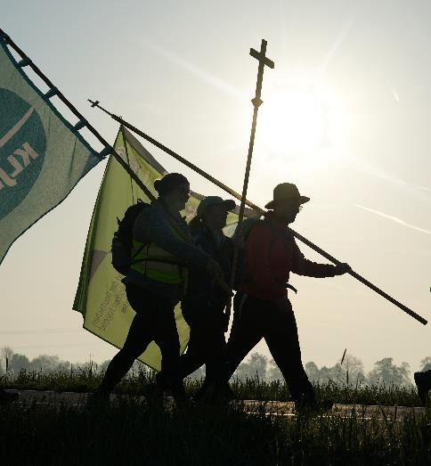**Herzliche Einladung zur Jugendfußwallfahrt nach**

**Altötting am 02. und 03.**

**Mai 2025**

**„Pilger der Hoffung“**

Unter diesem Motto laden wir wieder ganz herzlich zur traditionellen Jugendfußwallfahrt ein.

# Route Passau - Altötting Freitag, 02. Mai

Passau, St. Nikola - Vornbach - Pocking – Malching*

# Samstag, 03. Mai

Ering - Simbach - Stammham - Altötting

# Route Osterhofen - Altötting Freitag, 02. Mai

Altenmarkt - Johanniskirchen - Gartlberg, Pfarrkirchen*

# Samstag, 03. Mai

Pfarrkirchen - Tann - Perach – Altötting

# Route Rottal – Altötting Samstag, 03. Mai

Schönau – Eggenfelden – Mitterskirchen – Reischach – Innbrücke (Zusammentreffen mit der Route Osterhofen)

Zudem gehen verschiedene Gruppen u. a. bereits am Donnerstag von Regen und Grafenau los und schließen sich den Routen an.

Am Samstagabend findet in der Basilika ein Jugendgottesdienst mit Bischof Dr. Stefan Oster SDB statt. Dieser mündet in die Lichterprozession, welche den Abschluss der Jugendfußwallfahrt bildet.

# Wir freuen uns auf viele Wallfahrerinnen und Wallfahrer!

**Euer BDKJ und das Bischöfliche Jugendamt der Diözese Passau**

Weitere Infos unter: [www.bdkj-passau.de](http://www.bdkj-passau.de/) oder dem KJB Osterhofen

**\* Bitte beachten:**

**In Malching/Ering in den Turnhallen und in Pfarrkirchen im BRK Haus sind wieder Übernachtungen in Turnhallen möglich. Hierzu bitte online über die Homepage anmelden.**